Міністерство освіти і науки України

Національний університет «Львівська політехніка»

Кафедра систем штучного інтелекту  
  
  
  
**Звіт**

**про виконання лабораторних та практичних робіт блоку № 1**

На тему:  «Розробка, програмування та код. Середовища для розробки.»

***з дисципліни:*** «Мови та парадигми програмування»

до:

Практичних Робіт № 1

**Виконала:**

Студентка групи ШІ-13

Новосад Олена Петрівна

# **Тема роботи:**

Конфігурація робочого середовища.

# **Мета роботи:**

Сконфігурувати робоче середовище та запустити в ньому перший програмний код C++ , детальніше ознайомитися з Git, GitHub, FlawCharts, Draw.io, Algotester та Trello.

# **Теоретичні відомості:**

1. Теоретичні відомості з переліком важливих тем:

* Тема №1: Ознайомитись з Package Managers OS та командами.
* Тема №2: Ознайомитись з Console Commands  в Linux подібному терміналі.
* Тема №3: Встановити та сконфігурувати Visual Studio Code.
* Тема №4: Встановити Розширення для C++ на систему та Visual Studio Code.
* Тема №5: Ознайомитись з Дебагером та Лінтером для C++.
* Тема №6: Встановити та ознайомитись з Git та командами.
* Тема №7: Зареєструватись та ознайомитись з GitHub.
* Тема №8: Ознайомитись з GitHub пул реквестами та Код ревю.
* Тема №9: Зареєструватись та ознайомитись з Trello.
* Тема №10: Зареєструватись та ознайомитись з Algotester.
* Тема №11: Ознайомитись з FlowCharts та Draw.io.
* Тема №12: Ознайомитись з Word та створенням Звітів на Практичні та Лабораторні.
* Тема №13: Запустити програмний код C++ в  робочому середовищі та оформити звіт.
* Тема №14: Виконати теоретичний план по ознайомленню з інструментами.

1. Індивідуальний план опрацювання теорії:

* Тема №1: Ознайомитись з Package Managers OS та командами.
  + Джерела Інформації
    - <https://www.msys2.org/docs/package-management/>
    - <https://www.msys2.org/docs/what-is-msys2/>
    - <https://en.wikipedia.org/wiki/Package_manager>
  + Що опрацьовано:
    - Встановлено Msys.
    - Опрацьовано інформацію за посиланнями.
  + Статус: Ознайомлений
  + Початок опрацювання теми: 26.09.2023
  + Звершення опрацювання теми: 26.10.2023
* Тема №2: Ознайомитись з Console Commands в Linux подібному терміналі.
  + Джерела Інформації:
    - [https://www.freecodecamp.org/news/the-linux-commands-handbook/](https://www.freecodecamp.org/news/the-linux-commands-handbook/%20)
  + Що опрацьовано:
    - Ознайомилась з базовими Console Commands в Linux.
  + Статус: Ознайомлений
  + Початок опрацювання теми: 28.09.2023
  + Звершення опрацювання теми: 26.10.2023
* Тема №3 + Тема №4: Встановити та сконфігурувати Visual Studio Code; Встановити Розширення для C++ на систему та Visual Studio Code.
  + Джерела Інформації:
    - <https://code.visualstudio.com/docs/cpp/config-mingw>
    - <https://www.youtube.com/watch?v=2VokW_Jt0oM&ab_channel=ProgrammingKnowledge>
    - <https://www.youtube.com/watch?v=77v-Poud_io&ab_channel=LearningLad>
  + Що опрацьовано:
    - Ознайомилася з інструкцією по встановленню та конфігурацією Visual Studio Code наданою вище.
    - Встановленно та сконфігуровано Visual Studio Code.
    - Встановлено розширення для С++ на систему Visual Studio Code.
  + Статус: Ознайомлений
  + Початок опрацювання теми: 27.09.2023
  + Звершення опрацювання теми: 26.10.2023
* Тема №5: Ознайомитись з Дебагером та Лінтером для C++.
  + Джерела Інформації:
    - <https://learn.microsoft.com/en-us/cpp/ide/cpp-linter-overview?view=msvc-170>
    - <https://code.visualstudio.com/docs/cpp/config-mingw>
  + Що опрацьовано:
    - Опрацьовано надані вище матеріали, а також спробувано застосувати ці інструменти.
  + Статус: Ознайомлений
  + Початок опрацювання теми: 29.09.2023
  + Звершення опрацювання теми: 26.10.2023
* Тема №6: Встановити та ознайомитись з Git та командами.
  + Джерела Інформації:
    - [https://git-scm.com/download/win](https://git-scm.com/download/win%20)
    - [https://git-scm.com/book/en/v2/Getting-Started-Installing-Git](https://git-scm.com/book/en/v2/Getting-Started-Installing-Git%20)
    - <https://www.freecodecamp.org/news/introduction-to-git-and-github/>
    - <https://www.youtube.com/watch?v=ySKJF3ewfVk&list=PLJ6ZMUSN40FF8pBX4bv1mhVIgoem33Zfv&index=1>
  + Що опрацьовано:
    - Опрацьовано базові команди та встановлено Git.
  + Статус: Ознайомлений
  + Початок опрацювання теми: 29.09.2023
  + Звершення опрацювання теми: 26.10.2023
* Тема №7 + Тема №8: Зареєструватись та ознайомитись з GitHub та ознайомитись з GitHub пул реквестами та Код ревю.
  + Джерела Інформації:
    - <https://www.freecodecamp.org/news/introduction-to-git-and-github/>
    - <https://www.youtube.com/watch?v=ySKJF3ewfVk&list=PLJ6ZMUSN40FF8pBX4bv1mhVIgoem33Zfv&index=1>
  + Що опрацьовано:
    - Ознайомилася з GitHub, пул реквестами та код рев'ю та зареєструвалася на цьому ресурсі.
  + Статус: Ознайомлений
  + Початок опрацювання теми: 30.09.2023
  + Звершення опрацювання теми: 26.10.2023
  + Тема №9: Зареєструватись та ознайомитись з Trello.
  + Джерела Інформації:
    - <https://trello.com/guide/create-project>
  + Що опрацьовано:
    - Опрацьовано інформацію щодо роботи з Trello, проведено реєстрацію.
  + Статус: Ознайомлений
  + Початок опрацювання теми: 30.09.2023
  + Звершення опрацювання теми: 30.09.2023
* Тема №10: Зареєструватись та ознайомитись з Algotester.
  + Джерела Інформації:
    - <https://algotester.com/uk>
  + Що опрацьовано:
    - Зареєструвалася та ознайомилася з використанням Algotester.
  + Статус: Ознайомлений
  + Початок опрацювання теми: 30.09.2023
  + Звершення опрацювання теми: 30.09.2023
* Тема №11 Ознайомитись з FlowCharts та Draw.io
  + Джерела Інформації:
    - <https://www.programiz.com/article/flowchart-programming>
  + Що опрацьовано:
    - Ознайомилася з вище наведеною інформацією, детальніше розібрала як необхідно створювати блок-схеми та дізналася про їх можливе застосування.
  + Статус: Ознайомлений
  + Початок опрацювання теми: 05.10.2023
  + Звершення опрацювання теми: 06.10.2023
* Тема №13: Запустити програмний код C++ в  робочому середовищі.
  + Що опрацьовано:
    - Опрацювала такі команди вводу та виводу, як printf та scanf, застосування арифметичних операцій та структуру програм С++.
  + Статус: Ознайомлений
  + Початок опрацювання теми: 10.10.2023
  + Звершення опрацювання теми: 17.10.2023

# **Виконання роботи:**

## **1. Опрацювання завдання та вимог до програм та середовища:**

Практичне завдання №1: Обчислення складних відсотків.

Деталі завдання: написати програму для обчислення складних відсотків, застосовуючи такі команди вводу та виводу, як scanf та printf: за допомогою виводу попросити в користувача надати певні дані та занести їх у змінні за допомогою команд вводу:

* ім’я ( змінна name );
* початкова кількість ( змінна p );
* кількість років ( змінна t );
* річний відсоток ( змінна r );
* кількість разів, за які відсоток нараховується на рік ( зміннa n );

Використовуючи отримані дані необхідно обчислити формулу складних відсотків: **а=p*(1+r/(n*100))^n*t.**

А також отримати такий результат:

**Input**

Enter your name: Olena

Enter the principal amount: 50000

Enter the rate of interest (in percentage): 5

Enter the number of years: 3

Enter the number of times interest is compounded per year (e.g., 1 for annually, 4 for quarterly, 12 for monthly): 4

**Output**

Hello, Olena!

The compound interest for a principal of 50000.00 at a rate of 5.00% compounded 4 times a year for 3 years is: 8037.73

The total amount after 3 years is: 58037.73

Важливі деталі для врахування в імплементації програми: ім’я необхідно вводити англійською мовою, а відсотки як «5».

## **2. Дизайн та планована оцінка часу виконання завдань:**

Програма №1: Обчислення складних відсотків.

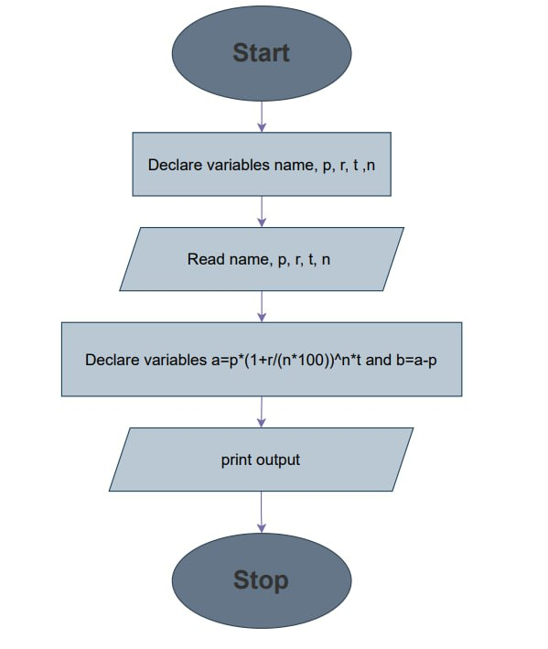

* Планований час на реалізацію: 1 день

## **3. Конфігурація середовища до виконання завдань:**

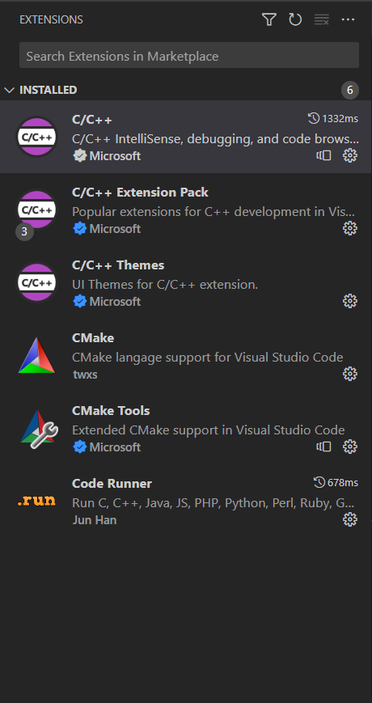

# **C/C++ Extension Pack.** Цей пакет розширень містить набір популярних розширень для розробки C++ у Visual Studio Code: C/C++; C/C++ Themes; CMake; CMake Tools.

Розширення **C/C++** додає підтримку мови C/C++ до Visual Studio Code, включаючи функції редагування (IntelliSense) і налагодження(debugging).

**C/C++ Themes** дозволяє змінювати зовнішній вигляд інтерфейсу.

**CMake Tools** надає нативному розробнику повнофункціональний, зручний і потужний функціонал для проектів на основі CMake у Visual Studio Code.

**Code Runner** запускає фрагмент коду або файл коду для багатьох мов.

**Створення GitHub репозиторія і гілок у ньому:**

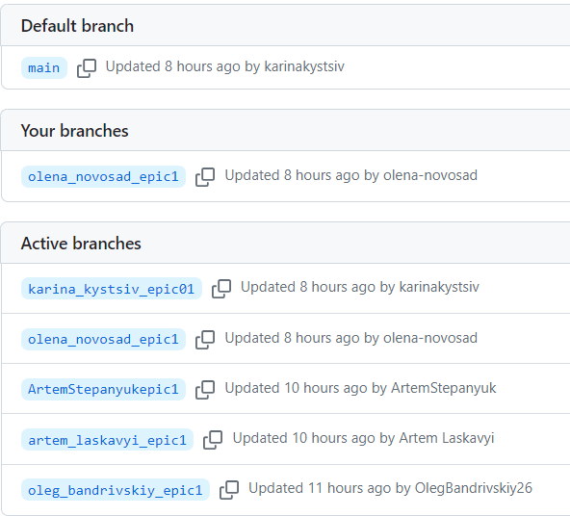

## **4. Код програм з посиланням на зовнішні ресурси:**

Завдання №1: Обчислення складних відсотків.

Посилання на файл програми у пул-запиті GitHub:

<https://github.com/karinakystsiv/AI13.Sub2.Epic1/pull/15>

#include <iostream>

#include <cstdio>

#include <cmath>

using namespace std;

int main()

{

    char name [100];//оголошення змінних

    double p;

    double r;

    int t;

    int n;

    printf("Enter your name: \n");//введенння даних

    scanf("%s", name);

    printf("Enter the principal amount: \n");

    scanf("%lf", &p);

    printf("Enter the rate  of interest (in percentage): \n");

    scanf("%lf", &r);

    printf("Enter the number of years: \n");

    scanf("%d", &t);

    printf("Enter the number of times interest is compounded per year (e.g., 1 for annually, 4 for quarterly, 12 for monthly): \n");

    scanf("%d", &n);

    double a=p*pow((1+r/(100*n)), n*t);//формула складних відсотків

    double b=a-p;

    printf("Hello %s!\n", name);//виведення результату

    printf("The compound interest for a principal of %.2f at a rate of %.2f%% compounded %d times a year for %d years is: %.2f\n", p, r, n, t, b);

    printf("The total amount after %d years is: %.2f\n", t, a);

    return 0;

}

## **5. Результати виконання завдань, тестування та фактично затрачений час:**

Завдання №1: Обчислення складних відсотків.

Практична №1 (Original data)

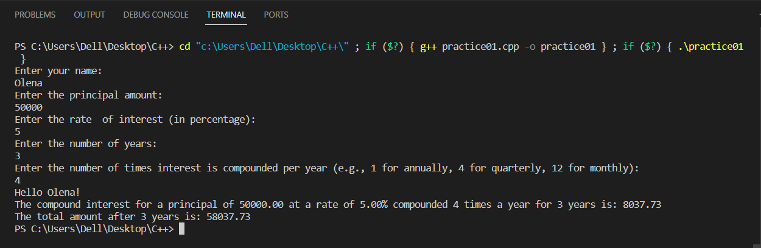

Test 1

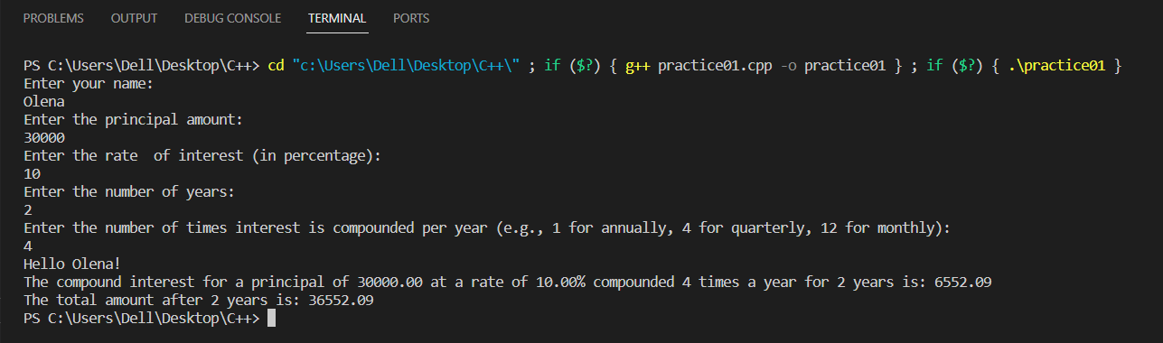

Час затрачений на виконання завдання: 2 дні.

# **Висновки:**

У результаті опрацювання всіх тем та завдань до Епіку №1 було сконфігуровано та налаштовано робоче середовище для майбутньої роботи: завантажено та сконфігуровано VisualStudio Code з усіма його розширеннями, завантажено MSYS, встановлено Git та проведено реєстрацію в GitHub, створено перший репозиторій + власну гілку, на яку було залито папку із кодом програми.

Також я ознайомилася з таким сервісом, як Trello. Навчилася створювати робочі області, дошки та картки, а також освоїла інші функції задля організаціїї робочого процесу в групі і відслідковування загального прогресу у виконанні певних завдань, як командою, так і індивідом.

Дослідила Flow.Charts та Draw.io, розібралася у створенні блок-схем, які є важливою частиною виконання та розуміння багатьох алгоритмів, особливо складних.

Досліджено роботу дебагера та ознайомилася з можливостями IntelliSense.

У висновку створено перший програмний код С++ для обчислення складних відсотків, використовуючи команди вводу/виводу та арифметичні операції, а також оперуючи наявними знаннями.